Ejercicio 1 :Hallar el grafo del algoritmo y la complejidad ciclomática.
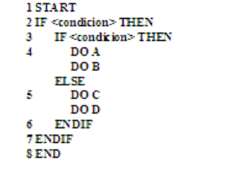
Ejercicio 2 :Hallar el grafo del algoritmo y la complejidad ciclomática.
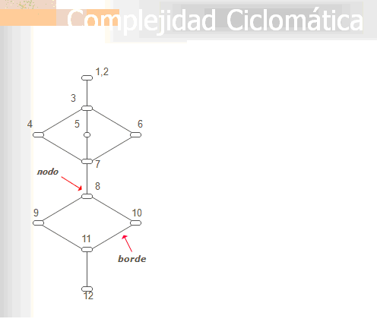

Ejercicio 3 :Hallar el grafo del algoritmo y la complejidad ciclomática (ciclo3.dia).
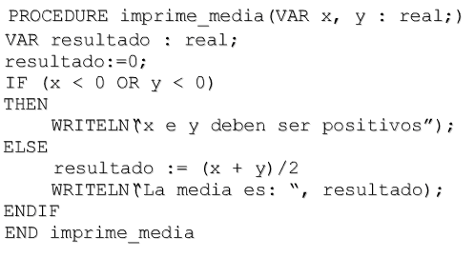

Ejercicio 4 :Hallar el grafo del algoritmo y la complejidad ciclomática
If (a>1) and (b>5) and (c<2) then
x=x+1;
else
x= x-1;

Ejercicio 5 :Dado el mismo fragmento de código del ejercicio anterior con dos cláusulas OR, calcular el número mínimo de casos de prueba que es necesario para que se cumpla la cobertura de condiciones.
If (a>1) or (b>5) or (c<2) then
x=x+1;
else
x= x-1;

Ejercicio 6 :Dado el siguienteprograma en java Calcular la complejidad ciclomática
Import java.io.*;

Public class Maximo
{
public static void main (String args[]) throws IOException
{
BufferedReader entrada = new BufferedReader (new InputStreamReader(System.in));

Int x,y,z,max;

System.out.println(“Introduce x,y,z: ”);
x = Integer.parseInt (entrada.readLine());
y = Integer.parseInt (entrada.readLine());
z = Integer.parseInt (entrada.readLine());

if (x>y && x>z)
max = x;
else
if (z>y)
max = z;
else
max = y;
System.out.println (“El máximo es ”+ max);
}
}
Ejercicio 7 :Hallar el grafo del algoritmo, la complejidad ciclomática y los caminos independientes
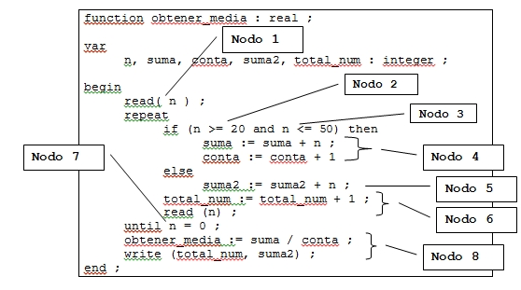

Ejercicio 8 :
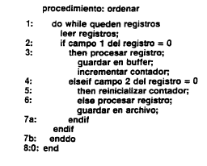

Ejercicio 9 :
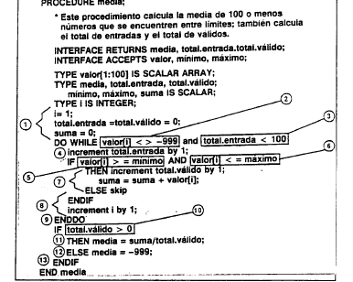
Ejercicio 10 :
